LENGUAJE
Kínder

Profesora a cargo: Ximena Carrasco Bascuñán
Horario de consulta: 8:30 hrs– 17:00 hrs
Vía de consulta: Correo electrónico: profeximenacarrasco@gmail.com

Instrucciones:
- 1. A continuación encontrarás 7 actividades las que te sugiero que hagas día por medio para que no se acumulen y no te canses mucho.
- 2. Una vez terminadas todas las actividades propuestas debes enviarlas al correo profeximenacarrasco@gmail.com.
- 3. El último plazo de entrega es el viernes 13 de mayo a las 17:00 hrs.

ACTIVIDAD 1:
Objetivo de Aprendizaje: Descubrir en contextos lúdicos, atributos fonológicos de las palabras conocidas, tales como conteo de palabras, segmentación de sílabas e identificación de sonidos finales.

Instrucciones:
Nombra cada dibujo que se encuentra al lado de cada cuadro. Luego fíjate en los dibujos al pie de la hoja, nómbralos, recórtalos y pégalos al lado de la palabra con la que rimen. Ejemplo: pelota rima con bellota. Entonces recorto la pelota y la pego al lado del dibujo de la bellota.

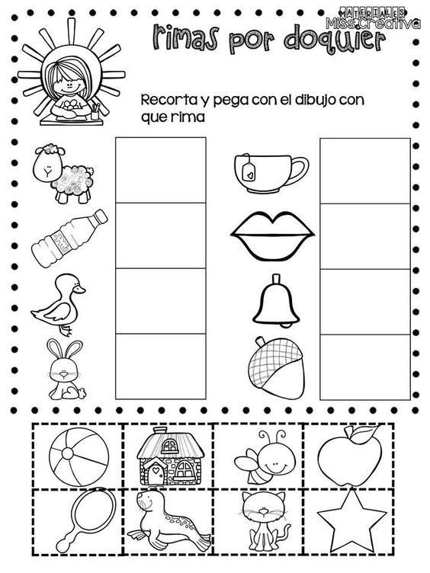

ACTIVIDAD 2:
Objetivo de Aprendizaje: Descubrir en contextos lúdicos, atributos fonológicos de las palabras conocidas, tales como conteo de palabras, segmentación de sílabas e identificación de sonidos finales.

Instrucciones:
Nombra los dibujos de cada cuadro. Descubre el intruso que no rima y píntalo.
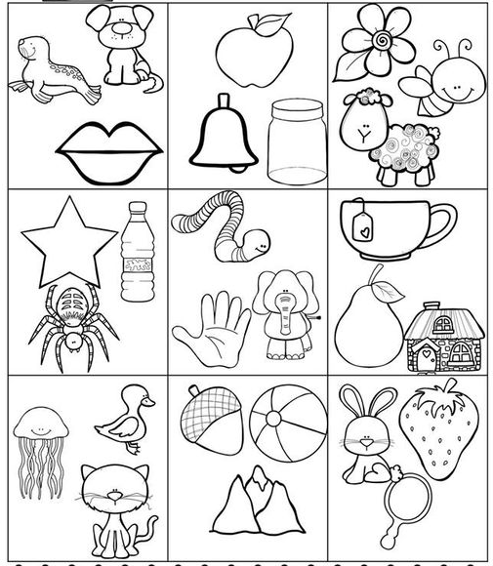

ACTIVIDAD 3:
Objetivo de Aprendizaje: Descubrir en contextos lúdicos, atributos fonológicos de las palabras conocidas, tales como conteo de palabras, segmentación de sílabas e identificación de sonidos finales.

Instrucciones:
Pinta los dibujos y luego une los que terminan con el mismo sonido.

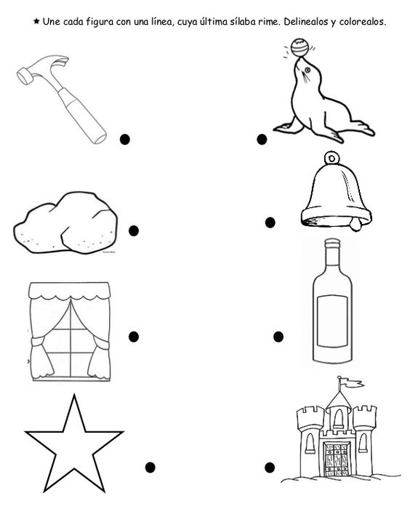

ACTIVIDAD 4:
Objetivo de Aprendizaje: Descubrir en contextos lúdicos, atributos fonológicos de las palabras conocidas, tales como conteo de palabras, segmentación de sílabas e identificación de sonidos finales.

Instrucciones:
Pinta los dibujos y luego une los que terminan con el mismo sonido.
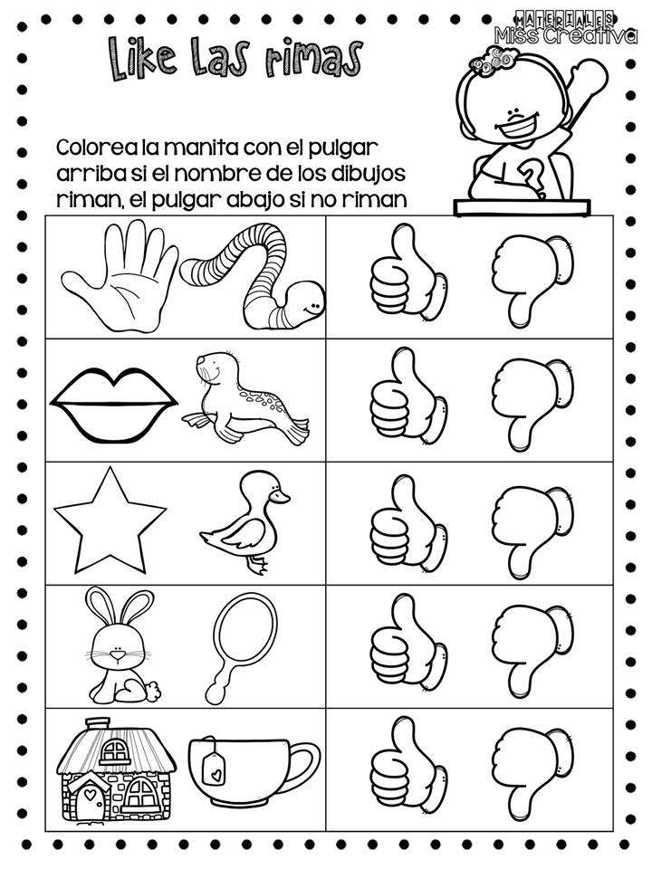

ACTIVIDAD 5:
Objetivo de Aprendizaje: Descubrir en contextos lúdicos, atributos fonológicos de las palabras conocidas, tales como conteo de palabras, segmentación de sílabas e identificación de sonidos finales.

Instrucciones:
Nombra cada dibujo, separa las palabras en sílabas y pinta la cantidad de cuadros correspondientes.
Por ejemplo: cocodrilo: co – co – dri – lo: pinto 4 cuadros.
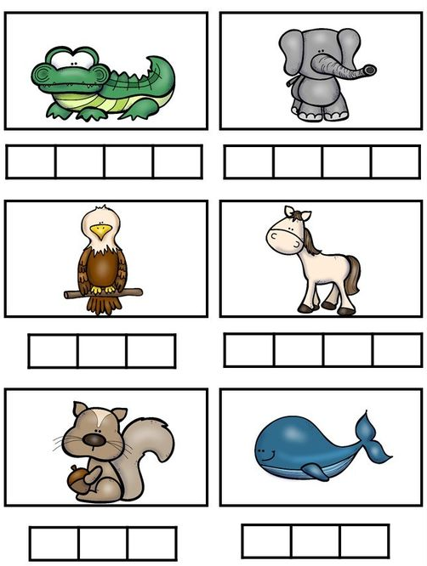

ACTIV

ACTIVIDAD 6:
Objetivo de Aprendizaje: Descubrir en contextos lúdicos, atributos fonológicos de las palabras conocidas, tales como conteo de palabras, segmentación de sílabas e identificación de sonidos finales.

Instrucciones:
Nombra cada dibujo, separa las palabras en sílabas y pinta la cantidad de cuadros correspondientes.
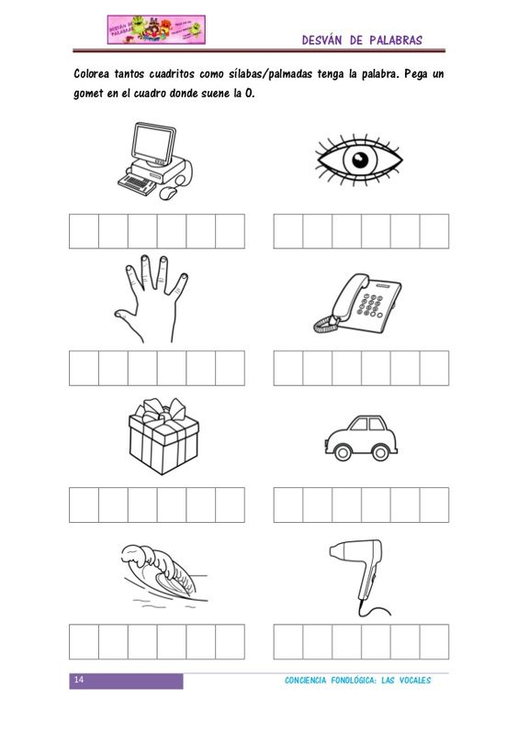

ACTIVIDAD 7:
Objetivo de Aprendizaje: Descubrir en contextos lúdicos, atributos fonológicos de las palabras conocidas, tales como conteo de palabras, segmentación de sílabas e identificación de sonidos finales.

Instrucciones:
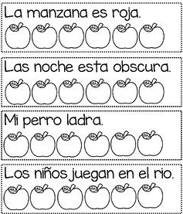
Pídele a un adulto que te ayude a leer las oraciones. Cuenta las palabras que tiene cada oración y pinta la cantidad de manzanas que corresponde.

P. Ideal | P. Real | Nota
18 = 7,0
11 = 4,0
Pauta de Evaluación
Educación a distancia – Tercera etapa
Lenguaje y comunicación Kínder

Eje | - Lectura
Objetivo del aprendizaje | - Descubrir en contextos lúdicos atributos fonológicos de palabras conocidas, tales como conteo de palabras, segmentación y conteo de sílabas e identificación de sonidos finales e iniciales.
Habilidades | - Identificar, comprender, relacionar, reconocer.
Indicador de logro | - Reconocen sonido final (rimas).  - Discriminan el sonido que no rima.  - Unen con una línea las palabras que riman.  - Separan palabra en sílabas.  - Cuentan la cantidad de palabras que contiene una oración.
L | LOGRADO | 2 PTS.
ML | MEDIANAMENTE LOGRADO | 1 PTS.
NL | NO LOGRADO | 0 PTS
Indicador | L | ML | NL
Aspectos actitudinales
Sigue las instrucciones dadas para realizar el trabajo
Demuestra interés y motivación por aprender
Entrega su trabajo dentro del plazo dado
Aspectos procedimentales
Documenta (fotografías o video) de las actividades realizadas en casa
Nombran las palabras e identifican las que terminan igual.
Separa correctamente palabras en sílabas y oraciones en palabras
Aspectos conceptuales
Reconoce palabras que riman (igual sonido final)
Reconoce que las palabras están formadas por sílabas y las cuenta
Reconoce que las oraciones están formadas por unidades separadas o palabras.
Puntaje
Total

Nombre: ___________________________________ Curso:_________ Fecha: _________

P. Ideal | P. Real | Nota
30 = 7,0
18 = 4,0
FORMATO DE AUTOEVALUACIÓN DE ESTUDIANTES
ETAPA 3 DE EDUCACIÓN A DISTANCIA – LENGUAJE Y COMUNICACIÓN
Nivel: Kínder

Objetivo de aprendizaje | Reconocer la efectividad del aprendizaje de contenidos.  Analizar el proceso de aprendizaje.  Evaluar tu desempeño cualitativamente.
Habilidades | Reconocer- analizar- evaluar
Indicador de logro | Autoevalúan los aprendizajes completando la rúbrica

Nombre:_____________________________ Curso:_________ Fecha: ___/____/____

La autoevaluación es un elemento clave en el proceso de evaluación.
Autoevaluarse es la capacidad del alumno para juzgar sus logros respecto a una tarea determinada: significa describir cómo lo logró, cuándo, cómo sitúa el propio trabajo respecto al de los demás, y qué puede hacer para mejorar.
La autoevaluación no es sólo una parte del proceso de evaluación sino un elemento que permite producir aprendizajes.
Debe ser enseñada y practicada para que los estudiantes puedan llegar a ser sus propios evaluadores.

Actividad: Completar la rúbrica de autoevaluación

Instrucciones:
- Revisa tu trabajo y los criterios a continuación.
- Marca con una X la opción que más se acerca a tu realidad durante el proceso de aprendizaje. (puedes utilizar este mismo archivo)
- Si prefieres hacerlo de forma física y no cuentas con el medio de impresión, puedes adjuntar la fotografía con tu nombre, número de criterio y opción marcada.
- Cuando termines envía la foto de tu autoevaluación o éste archivo con tus respuestas a profesoraximenacarrasco@gmail.com indicando tu nombre y curso.

Antes de comenzar, recuerda:
Lo más valioso que tenemos los seres humanos, es la capacidad de ser mejores. Ahora, evalúa valorando sincera y honestamente tu desempeño en esta actividad.

Lo logré fácilmente  3 PUNTOS | Lo logré, aunque me costó un poco  2 PUNTOS | Casi no lo logro  1 PUNTO

INDICADORES DE MI DESEMPEÑO | Lo logré fácilmente  (3 pts) | Lo logré, pero me costó un poco  (2 pts) | Casi no lo logro  (1 pt)
Para el ser (Actitudinal)
1. Organicé mi tiempo de estudio para realizar la guía y entregarla puntualmente.
2. Participé activa y efectivamente en el desarrollo de la actividad propuesta.
3. He demostrado interés y motivación por aprender de esta guía.
Para el saber (Conceptual)
4. Recorté y pegué dibujos uniendo los que riman
5. Descubrí los elementos que no riman en un conjunto de objetos.
6. Uní con una línea los dibujos que terminan con igual sonido.
7. Separé palabras en sílabas.
8. Separé oraciones en palabras.
Para el hacer (Procedimental)
9. Realicé la guía siguiendo las instrucciones dadas.
10. Busqué o pedí ayuda cuando lo necesité agotando todas las instancias para aprender.

Puntaje Total Obtenido

A continuación si quieres puedes dejar un comentario acerca de lo que te pareció esta primera etapa de Educación a distancia. Muchas gracias.

